### Docker-unpkg操作手册

1. **创建工作目录**

mkdir -p docker-unpkg

1. **将需要的文件上传至目录中**

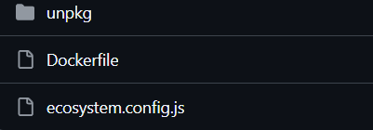

1. **构建镜像**

docker build -t my-unpkg .

"my-unpkg"镜像名称

"."在当前目录

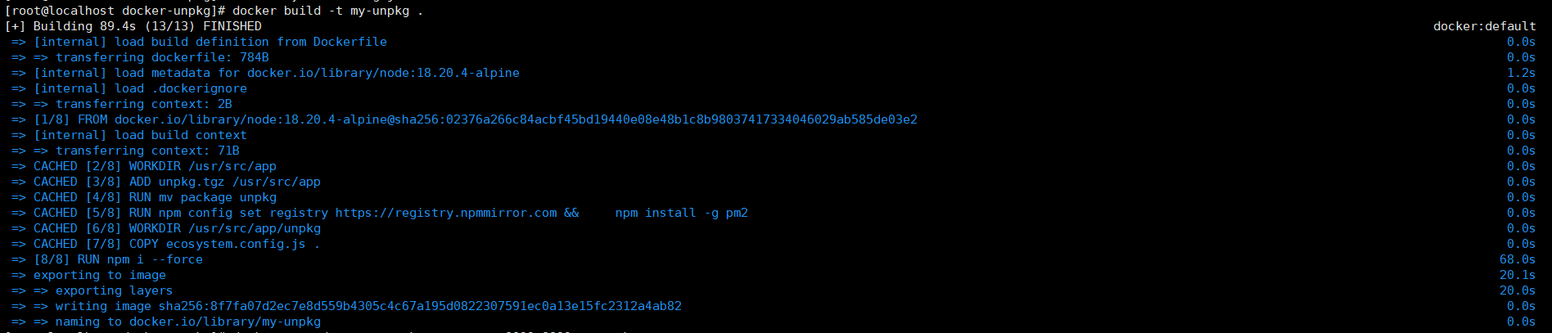

1. **启动镜像**

docker run -d --name unpkg-server -p 8899:8899 my-unpkg

"unpkg-server"启动镜像的名称

"8899"启动镜像开放的端口

1. **验证**

* **查看容器是否正常启动**



* **访问**

